**Конспект урока информатики во 2 классе**

**Урок информатики по теме:** «Графические данные».

**Составитель:**  Серебренников Максим Леонидович, учитель информатики и ИКТ МКОУ СОШ № 1 Невьянского городского округа.

Урок посвящен знакомству с графической информацией и графическими данными. Данная тема изучается в курсе информатики 2 класса.

**Тема:** Графические данные

**Цель урока:** понять, что такое графическая информация и графические данные.

**Задачи урока:**

Образовательная: Научить отличать текстовые данные от графических, сравнивать их между собой.

Воспитательная: воспитывать усидчивость, трудолюбие, повышать мотивацию к изучению информатики посредством мультимедийных технологий.

Развивающая: развитие познавательных процессов; логического мышления, внимания, формирование умений планировать свою деятельность.

**Тип урока** - изучение нового материала.

**Оборудование:** Информатика: учебник для 2 класса: в 2ч. Ч.2/Н.В. Матвеева, Е.Н. Челак, Н.К. Конопатова и др. – М.: БИНОМ, 2012 , компьютер с программой PowerPoint, мультимедийный проектор, интерактивная доска**.**

**Материал учебника:** теория на с. 13 – 18.

**Домашнее задание:** упражнение №2-3 в рабочей тетради.

**Ход урока**

1. **Организационный момент**

Здравствуйте, мальчики и девочки! Я рад приветствовать вас на уроке информатики.

**II. Постановка темы урока**

На прошлом уроке мы познакомились с текстовой информацией.Давайте рассмотрим рисунок – какую информацию он вам дает?

Да, когда мы смотрим на рисунок, мы получаем образную (наглядную) информацию или данные. Молодцы, следовательно, **тема** нашего урока – «Графические данные».

**III. Повторение изученного материала**

* Какие данные называют текстовыми? Приведите примеры.
* На каких носителях текстовые данные хранили древние люди, а на каких – современные люди?
* Сравните текст из сказки о старике и золотой рыбке и рисунок – иллюстрацию к этой сказке. Что их объединяет? А чем они различаются?

**ФИЗКУЛЬМИНУТКА**

Вот мы руки развели,  
Словно удивились.  
И друг другу до земли  
В пояс поклонились!  
Наклонились, выпрямились,  
Наклонились, выпрямились.  
Ниже, ниже, не ленись,  
Поклонись и улыбнись.  
(Зарядку делать вместе с детьми в классе. Исходное положение – ноги на ширине плеч. Декламировать стихотворение, выполняя движения).

**IV. Усвоение нового материала:**

Рисунки в учебниках и книгах существуют не просто так, например для красоты, а для того, чтобы читатель лучше понял, о чём сказано в тексте. Такой рисунок называют **иллюстрацией** к тексту.

Рисунок – это **графические данные**, которые несут нам **графическую информацию**.

Иллюстрацией к тексту может быть не только рисунок, но и картина, фотография. Еще их называют **изображениями**.

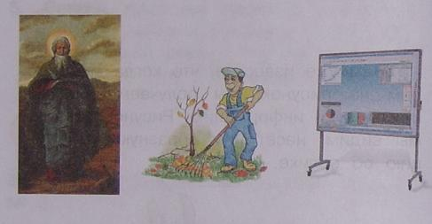

Какие еще вы можете привести примеры графических данных? (схема, карта)

Рисунки, как и тексты, в закодированном виде могут храниться в памяти компьютера. С помощью компьютера человек может работать с текстами и рисунками.

Человек умеет графические данные превращать в текстовые, то есть описывать рисунок в виде текста. Он также может текстовые данные преобразовывать в графические – в схемы, рисунки.

1. Рассмотрите рисунок.

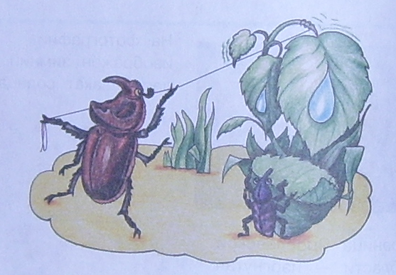

1. Какую информацию это изображение несёт?
2. Преобразуйте графическую информацию, что на рисунке, в устный текст (расскажите), а затем в письменный текст, то есть в текстовые данные: запишите свой рассказ в рабочей тетради.
3. Сравните текстовые данные, созданные вами, и графические данные – изображение в учебнике. Что общего между ними и чем они различаются?
4. Расскажите, какие данные (текстовые или графические) несут вам больше информации? Как вы думаете, почему?
5. **Работа за компьютерами: (мультимедиа)**

- А теперь потренируемся.

Откройте задание «Разложи по корзинкам».

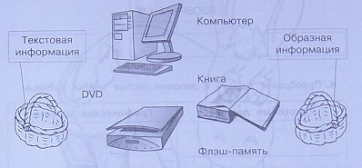

- Молодцы. Дальше задания будете выполнять самостоятельно.

- Что нужно сделать, чтобы правильно выполнить задания? (*Надо подумать, спланировать, решить задачу, рассуждать, уметь логически мыслить*).

Выполните задания. (*Аналогично дети выполняют подобные задания*).

- Оцените свою работу. Сколько заданий выполнили?

**VI. Домашнее задание инструктаж по его выполнению**

- Откройте дневники запишите д/з.: упражнение №2-3 в рабочей тетради. Прочитайте задание. *(Подробный разбор д/з).*

**VII. Итог урока. Рефлексия**

-Чему учились на занятии? (отличать текстовые данные от графических, сравнивать их между собой).

-Что было трудно?

-Какие задания понравилось выполнять?

- Кому было легко и интересно на занятии, вы справились со всеми заданиями – прикрепите жёлтую звездочку; если испытывали трудности – красную.

**Литература и источники Интернет:**

1. Информатика: учебник для 2 класса: в 2ч. Ч.2/Н.В. Матвеева, Е.Н. Челак, Н.К. Конопатова и др. – М.: БИНОМ, 2012.
2. Информатика: рабочая тетрадь для 2 класса: в 2ч. Ч.2/ Н.В. Матвеева, Е.Н. Челак, Н.К. Конопатова и др. – М.: БИНОМ, 2012.
3. http://www.kindergenii.ru/HTMLs/fizminutki.htm.